中国热带农业科学院香料饮料研究所

2025年工作人员公开招聘报名表填写说明

1. 出生年月、工作时间、毕业时间统一用2000.01格式。
2. 尚未毕业的应届毕业生毕业时间填写为2025.07（拟），具体时间以《教育部学籍在线验证报告》为准。
3. 提交《2025年度公开招聘考生承诺书》（系统中下载附件1-1）。
4. 籍贯填写为：海南海口、北京海淀区等。
5. 政治面貌填写：中共党员、中共预备党员、共青团员、群众、九三学社社员等。
6. 专业技术职务填写为：助理工程师、工程师、研究实习员、助理研究员等，如填写此项需提供证明材料。
7. 是否在编如填写“是”，需提交附件《同意报考证明》（公告中下载）。
8. 学习经历应包括本科、研究生阶段，填写格式为：2016.09-2020.06 \*\*学校\*\*学院\*\*专业 \*\*\*；起止时间应与《教育部学历证书电子注册备案表》一致。
9. 工作经历，没有填写“无”；有社保、合同才算工作，实习不需要填写，填写格式与学习经历一致。学习经历和工作经历时间需连续，若不连续，应在工作经历中补充完整，工作单位填写“待业”。

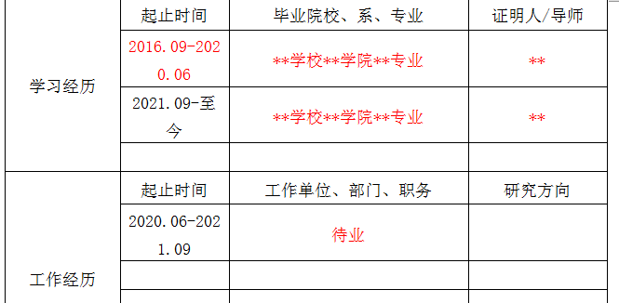

1. 家庭成员情况，父亲、母亲必填，父母离异、去世等情况也必须填写，如父母离异有继父母也需填写；如有配偶、子女，必填。工作单位填写参考：海南省\*\*\*公司，业务主管/退休；海南省海口市\*\*\*小区，个体；海南省海口市\*\*\*镇\*\*村，务农。
2. 亲属关系情况需填报的亲属关系包含以下情形:

（1）夫妻关系;

（2）直系血亲关系，包括祖父母、外祖父母、父母、子女、孙子女、外孙子女;

（3）三代以内旁系血亲关系，包括叔伯姑舅姨、兄弟姐妹、堂兄弟姐妹、表兄弟姐妹、侄子女、甥子女;

（4）近姻亲关系，包括配偶的父母、配偶的兄弟姐妹及其配偶、子女的配偶及子女配偶的父母、三代以内旁系血亲的配偶;

（5）其他亲属关系，包括养父母子女、形成抚养关系的继父母子女及由此形成的直系血亲、三代以内旁系血亲和近姻亲关系。

如亲属为中国热带农业科学院及下属单位工作人员，或农业农村部及部系统下属单位处级及以上干部的需提供《2025年公开招聘应聘人员亲属承诺书》（系统中下载附件2）。